**Homework 43 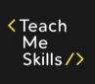1.** Реализовать предпросмотр картинки поста.

**a.** По клику на кнопку на посте, должен открываться попап с картинкой поста.

**b.** Выбранная картинка поста должна лежать в redux. 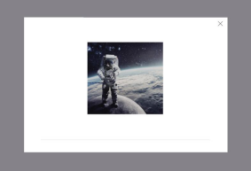

**2. * Усложненный вариант:**

Добавить возможность листать картинки внутри попапа.